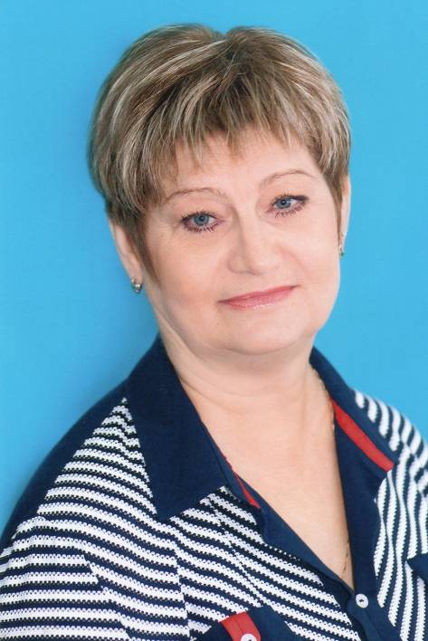
Мех
Ольга
Степановна,
воспитатель
МДОБУ ЦРР д/с № 27
«Дюймовочка»
Арсеньевского городского округа

Моя профессия - воспитатель
Почему я выбрала профессию воспитателя? В эту сферу деятельности я пришла 37 лет назад. Для меня это не просто профессия или работа – это призвание, состояние души, образ жизни.
Я – Воспитатель! Я горжусь этим! В этой профессии случайных людей не бывает, они просто не смогут жить в этом состоянии.
Для меня моя профессия – это возможность постоянно находиться в мире детства, в мире сказки, фантазии. Особо осознаёшь значимость профессии воспитателя, когда видишь распахнутые навстречу глаза детей; глаза, жадно ловящие каждое моё слово, мой взгляд и жест; глаза готовые вместить в себя весь мир. Глядя в эти детские глаза, понимаешь, что ты нужна им, что ты для них целая вселенная, что именно ты закладываешь ростки будущих характеров, поддерживаешь их своей любовью, отдаёшь тепло своего сердца. У меня прекрасная миссия – дарить свою Любовь детям! И я с большим удовольствием воплощаю её в жизнь, одновременно обучая своих детей этому чувству. Как говорил Л.Н.Толстой: «Любить – значит жить жизнью того, кого любишь». В этих словах и заключается смысл того, зачем ты ежедневно идёшь к детям.
Я уверенна, что детей надо любить такими, какие они есть. Воспитывать в них чувства собственного достоинства и ответственности за себя и свои поступки. Хвалить, поощрять, одобрять, создавать положительную атмосферу вокруг него. Я сторонник принципа и единства воспитания и изучения личности ребёнка.
Мои принципы работы:
- детям больше самостоятельности и права выбора;
- уметь вставать на позицию ребёнка, видеть в нём личность, индивидуальность;
- не быть назойливой: у каждого свой мир интересов и увлечений;
- не развлекательность, а занимательность и увлечение как основа эмоционального тона образовательного процесса;
- помогать ребёнку, быть социально значимым и успешным;
- всё новое – это интересно!
Всегда нужно верить в возможности каждого ребёнка, в то доброе, что в нём заложено. Я учу детей доброте, развиваю творческие способности. Воспитываю любовь и уважение к родному дому, семье, родной улице, к любимому детскому саду, к нашему городу Арсеньеву, своей малой Родине. Я очень люблю свою работу, и считаю профессию воспитателя лучшей для женщины. Ведь главное качество женщины - материнство. И я по-матерински стараюсь окружать детей заботой, лаской и вниманием.
Моё педагогическое кредо:
«Правило пяти «П» - принять, понять, помочь, приласкать, посочувствовать».
В ответ от детей получаю новый заряд позитива, творчества, массу положительных эмоций. От родителей понимание, поддержку, слова благодарности. Рядом с детьми ощущаешь себя всегда молодой, живой, энергичной.
Не каждому человеку суждено видеть детей, которые с радостью переступают порог детского сада, которые каждый день встречают тебя с улыбкой и бегут к тебе с распростёртыми руками, играют в сюжетно-ролевую игру «Детский сад» дома, при этом, непременно становясь именно на твоё место – вот наивысшая оценка для любого воспитателя.
Главным достижением в своей работе, считаю, возникновение взаимопонимания с детьми и доверие родителей моих воспитанников.

